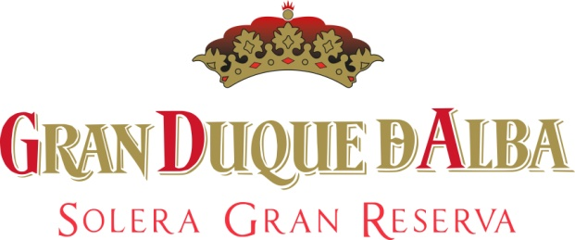

Gran Duque d’Alba Gran Reserva als Geschenkset mit Cocktailglas im Handel
Hamburg, Juli 2019. Ab dem 01.08.2019 haben Konsumenten die Möglichkeit, den erlesenen Brandy Gran Duque d’Alba Gran Reserva aus dem spanischem Traditionshaus Williams & Humbert als Geschenkset mit einem Tumbler-Glas zu entdecken. Das hochwertige Glas besticht durch eine moderne Optik mit subtilem Branding und eignet sich hervorragend, um den vollendeten und weichen Geschmack dieses besonderen Brandys, pur oder in Drinks zu genießen. Abgerundet wird das Geschenkset durch seine Gestaltung in edlem Rot, das die Farbgebung des Flaschendesigns mit Halsschleife und Wachssiegel aufgreift und seiner adeligen Namensgebung sowie Herkunft entsprechend stilecht verpackt, zusätzlich geschmückt mit aufgedruckten Ornamenten.
Das aufmerksamkeitsstarke Geschenkset wird, solange der Vorrat reicht, dem LEH und FH in Deutschland als Kartonware angeboten.
Gran Duque D'Alba Gran Reserva
Gran Duque D'Alba Gran Reserva gilt als der Fürst unter den spanischen Spitzen-Brandies. Damit aus den erlesenen Ausgangsweinen ein Gran Duque D’Alba Solera Gran Reserva wird, gelangt die "Holanda" für etwa 12 Jahre in ein Solera-System, in dem vorher mindestens drei Jahre Sherry gereift ist. Nur so erhält der Brandy seine typisch dunkle Farbe und den weichen, vollen Geschmack mit zarter Vanille- und Eichennote. Die Solera von Gran Duque D’Alba ist über 100 Jahre alt und setzt sich aus zwölf Reihen von Eichenholzfässern aus amerikanischer Roteiche mit einem Fassungsvermögen von je 500-600 Litern zusammen.
Gran Duque D’Alba Brandy de Jerez
Gegen Ende des 19. Jahrhunderts etablierte sich das traditionelle Solera-System der Sherry-Hersteller auch bei den Kellermeistern der Brandy-Häuser. So begannen Alexander Williams und Arthur Humbert, bald darauf auch zwei der erfolgreichsten Sherry-Produzenten ihrer Zeit, im Jahr 1877 mit der Produktion der edlen Spirituose. 1945 wurde die Marke Gran Duque de Alba auf den Markt gebracht. Die Nachfahren des namensgebenden Gran Duque d’Alba, dem Herzog von Alba, standen zu dieser Zeit in enger Beziehung zur Bodegas Williams & Humbert und galten als hochengagierte Förderer der spanischen Brandy-Kultur.
Trockene, gehaltvolle Grundweine sind die Basis für die Herstellung von Gran Duque D’Alba Brandys. Die „Holanda“ wird aus einer äußerst exklusiven Selektion von Palomino und Airen Weißwein gewonnen und in mit Eichenholz befeuerten Kupferkesseln langsam auf 65° Celsius destilliert.

BORCO-MARKEN-IMPORT, Hamburg

Die Gran Duque d’Alba Brandys werden in Deutschland und Österreich exklusiv von BORCO-MARKEN-IMPORT distribuiert. Seit April 2019 erfolgt die Distribution in Österreich über das von BORCO und KATTUS gegründete Vertriebs Joint Venture, die KATTUS-BORCO Vertriebs GmbH. BORCO, mit Sitz in Hamburg, ist einer der größten deutschen und europäischen Produzenten und Vermarkter internationaler Top Spirituosen Marken. Das Portfolio des inhabergeführten und unabhängigen Unternehmens, darunter u. a. SIERRA Tequila, YENI Raki, RUSSIAN STANDARD Vodka, DISARONNO, Champagne LANSON und die Whiskys aus dem Hause WHYTE & MACKAY deckt fast alle wichtigen internationalen Segmente ab und ist in seiner Stärke und Geschlossenheit sicher einmalig.

Für weitere Informationen wenden Sie sich gern an:

BORCO-Marken-Import Matthiesen GmbH & Co. KG
Winsbergring 12-22, 22525 Hamburg
Telefon +49 40 85 31 6-0
E-Mail: infoline@borco.com
www.borco.com

